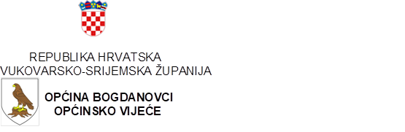

KLASA: 024-01/23-01/
URBROJ: 2196-8-02-23-
Bogdanovci, 06.02.2023. godine

Na temelju članka 29. Statuta Općine Bogdanovci (Službeni vjesnik“ Vukovarsko-srijemske županije, broj 04/21, 21/22) i članka 12. stavka 3. Etičkog kodeks nositelja političkih dužnosti u Općini Bogdanovci („Službeni vjesnik“ Vukovarsko-srijemske županije, broj 14/22) Općinsko vijeće Općine Bogdanovci na 23. sjednici održanoj 06.02.2023. godine, donijelo je:

ODLUKU
o imenovanju Vijeća časti

Članak 1.
Ovom se Odlukom imenuje Vijeće časti Općine Bogdanovci.
Članka 2.
U Vijeće časti imenuju se:
1. ______________________, za predsjednika,
2. ______________________, za člana,
3. ______________________, za člana,
4. ______________________, za člana,
5. ______________________, za člana.
Članak 3.
Mandat predsjednika i članova Vijeća časti traje do isteka mandata članova Općinskog vijeća

Članak 4.
Ova Odluka stupa na snagu osmog dana od dana objave u “Službenom vjesniku” Vukovarsko-srijemske županije.
Predsjednica Općinskog vijeća
Anamarija Savić Bajac, bacc.admin.publ.

